1. 文档信息中的查看历史修订页中的内容来自数据中的哪个字段？
2. 文档信息中的修订令、责罚、依赖来自数据中的哪些字段？
3. 搜索接口按文档中描述，3个参数非必填但至少填一个，但实际调用时似乎3个参数都需要填。
4. 搜索接口的结果按文档中描述，如果结果的type为章节，如何知道这个章节属于哪个法规？
5. 接口文档中描述的2个post接口（提交征询、提交评论），提交请求时不成功，不知请求需要进行什么特殊的设置？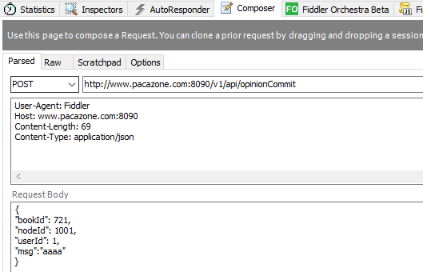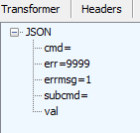返回err=9999
6. 用户登录接口，地址是<http://www.pacazone.com:8090/ses/WorkerLogin.action>?吗。另外由于评论需要显示评论人的用户名和单位，这2个信息是通过我这边获取全部用户信息来进行查找？还是在获取评论的接口中直接返回给我？
7. 法规正文的小标签点击时弹出的信息来自哪里？比如这是一个“键”小标签的数据

<s data-obj="key-32">《中华人民共和国民用航空法》</s>

按照原型中的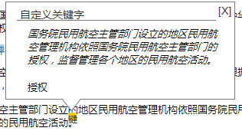，不知该如何展示。